Resolución del Pleno del Instituto de Transparencia, Acceso a la Información Pública y Protección de Datos Personales del Estado de México y Municipios, con domicilio en Metepec, Estado de México, a seis de marzo de dos mil veinticuatro.

**Vistos** los expedientes relativo a los recursos de revisión número **05139/INFOEM/IP/RR/2023**, **05914/INFOEM/IP/RR/2023, 06010/INFOEM/IP/RR/2023, 06011/INFOEM/IP/RR/2023 y 06012/INFOEM/IP/RR/2023,** interpuestos por **una persona que no proporcionó nombre o seudónimo**, en lo sucesivo la parte **Recurrente**, en contra de la respuesta a la solicitudes de información con número de folio **01068/ZINACANT/IP/2023, 00844/ZINACANT/IP/2023,** **01338/ZINACANT/IP/2023, 01339/ZINACANT/IP/2023 y 01340/ZINACANT/IP/2023,** por parte del **Ayuntamiento de Zinacantepec**, en lo sucesivo el **Sujeto Obligado;** se procede a dictar la presente resolución, con base en lo siguiente:

**I. A N T E C E D E N T E S :**

**1.** **Solicitudes de Información.** Con fechas **treinta y uno de julio, así como dos y dieciséis de agosto de dos mil veintitrés,** la persona solicitantepresentó, través del Sistema de Acceso a la Información Mexiquense, en lo subsecuente el **SAIMEX,** ante el **Sujeto Obligado**, las solicitudes de acceso a la información pública, mediante las cuales requirió la información siguiente:

|  |  |
| --- | --- |
| **Número de solicitud** | **Información solicitada** |
| **00844/ZINACANT/IP/2023** | *“SOLICITO LOS PBRM DEL INSTITUTO DE LA MUJER Y DEL INSTITUTO DE LA JUVENTUD DEL AÑO 2023” (Sic)* |
| **01068/ZINACANT/IP/2023** | *“SOLICITO LOS PBRMS DE LA DIRECCION DE CULTURA Y TURISMO DE LOS AÑOS 2022 Y 2023” (Sic)* |
| **01338/ZINACANT/IP/2023** | *“Solicito todos los PBRM´S del Instituto Municipal de la Juventud del año 2022 y 2023” (Sic)* |
| **01339/ZINACANT/IP/2023** | *“Solicito todos los PBRM´S de la Tesorería Municipal del año 2022 y 2023” (Sic)* |
| **01340/ZINACANT/IP/2023** | *“Solicito todos los PBRM´S de la Dirección de Administración del año 2022 y 2023” (Sic)* |

**Modalidad elegida para la entrega de la información:** a través del SAIMEX en todos los casos.

**2.** **Prórroga.** En fechas **veintiuno de agosto y seis de septiembre de dos mil veintitrés**, el **Sujeto Obligado** solicitó una prórroga para la entrega de la información requeridatal como se observa a continuación:

*“Con fundamento en el artículo 163 de la Ley de Transparencia y Acceso a la Información Pública del Estado de México y Municipios, se le hace de su conocimiento que el plazo de 15 días hábiles para atender su solicitud de información ha sido prorrogado por 7 días en virtud de las siguientes razones:*

*Con fundamento en el artículo 163 de la Ley de Transaprencia y Acceso a la Información Pública del Estado de México y Municipios se aprueba prórroga solicitada a fin de dar cabal cumplimiento al requerimiento.”*

De esta manera, como refiere el **Sujeto Obligado** la Ley de Transparencia y Acceso a la Información Pública del Estado de México y Municipios, contempla la potestad de ampliar el plazo hasta por siete días, en términos del párrafo segundo del artículo 163 de la Ley de Transparencia y Acceso a la Información Pública del Estado de México y Municipios, siempre y cuando existan razones fundadas y motivadas para hacerlo, y que estas sean aprobadas por el Comité de Transparencia, mediante la emisión de una resolución; en el caso particular que nos ocupa y derivado de las constancias que obran en los expedientes de los recursos de revisión señalados, se advierte que **NO se observaron las formalidades que establece la Ley de la materia**, pues no se anexó el Acuerdo del Comité de Transparencia de dicho ente público, mediante el cual se aprobó la ampliación del plazo para dar atención a la solicitud de información.

**3. Respuesta.** Con fecha **treinta, treinta y uno de agosto, así como once de septiembre de dos mil veintitrés**, el **Sujeto Obligado** envió sus respuestas a las solicitudes de acceso a la información a través de SAIMEX, sustancialmente en los términos siguientes:

|  |  |
| --- | --- |
| **Número de solicitud** | **Respuesta** |
| **00844/ZINACANT/IP/2023**  **05914/INFOEM/IP/RR/2023** | *“…En apego a lo establecido* ***su solicitud fue analizada y turnada a el área poseedora de la información, en este caso a la Unidad de información, Planeación, Programación y Evaluación****, por lo que con fundamento en el artículo 12 de la Ley de Transparencia y Acceso a la Información Pública del Estado de México y Municipios, donde se establece que, “Los sujetos obligados sólo proporcionarán la información pública que se les requiera y que obre en sus archivos y en el estado en que ésta se encuentre. La obligación de proporcionar información no comprende el procesamiento de la misma, ni el presentarla conforme al interés del solicitante; no estarán obligados a generarla, resumirla, efectuar cálculos o practicar investigaciones”; remito anexa al presente, la respuesta proporcionada por el área competente…” (sic)*  Anexos:  - Oficio número ZIN/UIPPE/254/2023, de fecha tres de agosto de dos mil veintitrés, signado por el Titular de la Unidad de Información, Planeación, Programación y Evaluación, mediante el cual remite por correo electrónico, los formatos PbRM del Instituto de la Mujer y del Instituto de la Juventud del año 2023, constantes de cuarenta y siete fojas en formato pdf. |
| **01068/ZINACANT/IP/2023**  **05139/INFOEM/IP/RR/2023** | *“…En apego a lo* ***establecido su solicitud fue analizada y turnada al área poseedora de la información, en este caso a la Unidad de Información, Planeación, Programación y Evaluación (UIPPE),*** *por lo que con fundamento en el artículo 12 de la Ley de Transparencia y Acceso a la Información Pública del Estado de México y Municipios, donde se establece que, “Los sujetos obligados sólo proporcionarán la información pública que se les requiera y que obre en sus archivos y en el estado en que ésta se encuentre. La obligación de proporcionar información no comprende el procesamiento de la misma, ni el presentarla conforme al interés del solicitante; no estarán obligados a generarla, resumirla, efectuar cálculos o practicar investigaciones”; remito anexa al presente, la respuesta proporcionada por el área competente…” (sic)*  Anexos:  - Oficio número ZIN/UIPPE/270/2023, de fecha catorce de agosto de dos mil veintitrés< de fecha once de agosto de dos mil veintitrés, signado por el Titular de la Unidad de Información, Planeación, Programación y Evaluación, mediante el cual remite por correo electrónico, los formatos PbRM de la Dirección de Cultura y Turismo de los años 2022 y 2023, constantes de 55 fojas en formato pdf. |
| **01338/ZINACANT/IP/2023**  **06010/INFOEM/IP/RR/2023** | *“…En apego a lo establecido* ***su solicitud fue analizada y turnada al área poseedora de la información, en este caso a la Unidad de Información, Planeación, Programación y Evaluación****, por lo que con fundamento en el artículo 12 de la Ley de Transparencia y Acceso a la Información Pública del Estado de México y Municipios, donde se establece que, “Los sujetos obligados sólo proporcionarán la información pública que se les requiera y que obre en sus archivos y en el estado en que ésta se encuentre. La obligación de proporcionar información no comprende el procesamiento de la misma, ni el presentarla conforme al interés del solicitante; no estarán obligados a generarla, resumirla, efectuar cálculos o practicar investigaciones”; remito anexa al presente, la respuesta proporcionada por el área competente. “ (sic)*  Anexos:  - Oficio número ZIN/UIPPE/310/2023, de fecha veinticinco de agosto de dos mil veintitrés, signado por el Titular de la Unidad de Información, Planeación, Programación y Evaluación, mediante el cual remite por correo electrónico, los formatos PbRM del Instituto Municipal de la Juventud de los años 2022 y 2023, constantes de veintiocho fojas en formato pdf. |
| **01339/ZINACANT/IP/2023**  **06011/INFOEM/IP/RR/2023** | *“…En apego a lo establecido* ***su solicitud fue analizada y turnada al área poseedora de la información, en este caso a la Unidad de Información, Planeación, Programación y Evaluación****, por lo que con fundamento en el artículo 12 de la Ley de Transparencia y Acceso a la Información Pública del Estado de México y Municipios, donde se establece que, “Los sujetos obligados sólo proporcionarán la información pública que se les requiera y que obre en sus archivos y en el estado en que ésta se encuentre. La obligación de proporcionar información no comprende el procesamiento de la misma, ni el presentarla conforme al interés del solicitante; no estarán obligados a generarla, resumirla, efectuar cálculos o practicar investigaciones”; remito anexa al presente, la respuesta proporcionada por el área competente…” (sic)*  *-* Oficio número ZIN/UIPPE/311/2023, de fecha veinticinco de agosto de dos mil veintitrés, signado por el Titular de la Unidad de Información, Planeación, Programación y Evaluación, mediante el cual remite por correo electrónico los formatos PbRM de la Tesorería de los años 2022 y 2023, constantes de ciento cinco fojas en formato pdf. |
| **01340/ZINACANT/IP/2023**  **06012/INFOEM/IP/RR/2023** | *“…En apego a lo establecido* ***su solicitud fue analizada y turnada al área poseedora de la información, en este caso a la Unidad de Información, Planeación, Programación y Evaluación,*** *por lo que con fundamento en el artículo 12 de la Ley de Transparencia y Acceso a la Información Pública del Estado de México y Municipios, donde se establece que, “Los sujetos obligados sólo proporcionarán la información pública que se les requiera y que obre en sus archivos y en el estado en que ésta se encuentre. La obligación de proporcionar información no comprende el procesamiento de la misma, ni el presentarla conforme al interés del solicitante; no estarán obligados a generarla, resumirla, efectuar cálculos o practicar investigaciones”; remito anexa al presente, la respuesta proporcionada por el área competente.” (Sic)*  Anexos:  - Oficio número ZIN/UIPPE/312/2023, de fecha veinticinco de agosto de dos mil veintitrés, signado por el Titular de la Unidad de Información, Planeación, Programación y Evaluación, mediante el cual remite por correo electrónico todos los formatos PbRM de la Dirección de Administración de los años 2022 y 2023, constantes de veintiséis fojas en formato pdf. |

**4. Interposición de los recursos de revisión.** Inconforme con las respuestas del **Sujeto Obligado,** en fechas **treinta y uno de agosto y doce de septiembre de dos mil veintitrés,** la parte **Recurrente** interpuso los recursos de revisión, en los cuales manifiesta, lo siguiente:

|  |  |  |
| --- | --- | --- |
| **Recurso de Revisión** | **Acto Impugnado** | **Razones o motivos de inconformidad** |
| **05139/INFOEM/IP/RR/2023** | *“NO ENTREGA INFORMACIÓN” (sic)* | *“NO ENTEGA INFORMACIÓN” (sic)* |
| **05914/INFOEM/IP/RR/2023** | *“LA RESPUESTA” (sic)* | *“LA INFORMACION ESTA INCOMPLETA” (sic)* |
| **06010/INFOEM/IP/RR/2023** | *“LA RESPUESTA” (sic)* | *“INFORMACION ILEGIBLE” (sic)* |
| **06011/INFOEM/IP/RR/2023** |
| **06012/INFOEM/IP/RR/2023** |

**5. Turno.** De conformidad con el artículo 185 fracción I de la Ley Transparencia y Acceso a la Información Pública, los recursos de revisión número **05139/INFOEM/IP/RR/2023 y 05914/INFOEM/IP/RR/2023,** fueron turnados a la Comisionada Guadalupe Ramírez Peña**,** el recurso **06010/INFOEM/IP/RR/2023** fue turnado al Comisionado Presidente José Martínez Vilchis, el recurso **006011/INFOEM/IP/RR/2023,** fue turnado al Comisionado Luis Gustavo Parra Noriega**,** y el recurso **06012/INFOEM/IP/RR/2023** fue turnado a la Comisionada Sharon Crista Morales Martínez a efecto de presentar al Pleno los proyectos de resolución correspondientes.

**6. Admisión.** En fecha **cinco de septiembre de dos mil veintitrés**, en términos de lo dispuesto en el artículo 185 fracciones I, II y IV de la Ley de Transparencia y Acceso a la Información Pública del Estado de México y Municipios se admitió a trámite el recurso de revisión **05139/INFOEM/IP/RR/2023;** el quince de septiembre de dos mil veintitrés el recurso **05914/INFOEM/IP/RR/2023 y;** el dieciocho de septiembre de dos mil veintitrés los recursos **06010/INFOEM/IP/RR/2023, 06011/INFOEM/IP/RR/2023 y 06012/INFOEM/IP/RR/2023.**

**7. Acumulación de los recursos de revisión.** En la **Trigésima Quinta Sesión Ordinaria, de fecha veintisiete de septiembre de dos mil veintitrés** al advertir la conexidad causa y con la finalidad de evitar que se dicten resoluciones contradictorias, de conformidad con el artículo 195 de la Ley de Transparencia y Acceso a la Información Pública del Estado de México y Municipios y artículo 18 del Código de Procedimientos Administrativos del Estado de México, el Pleno de este Instituto, aprobó la acumulación de los expedientes citados, a efecto de que la Comisionada **Guadalupe Ramírez Peña** formulara y presentara el proyecto de resolución correspondiente.

***Código de Procedimientos Administrativos del Estado de México***

***“Artículo 18.-******La autoridad administrativa o el Tribunal acordarán la acumulación de los expedientes del procedimiento y proceso administrativo que ante ellos se sigan, de oficio*** *o a petición de parte,* ***cuando las partes*** *o los actos administrativos sean iguales, se trate de actos conexos o* ***resulte conveniente el trámite unificado de los asuntos, para evitar la emisión de resoluciones contradictorias****. La misma regla se aplicará, en lo conducente, para la separación de los expedientes.”*

***Ley de Transparencia y Acceso a la Información Pública del Estado de México y Municipios***

***“Artículo 195.-*** *En la tramitación del recurso de revisión se aplicará supletoriamente las disposiciones contenidas en el Código de Procedimientos Administrativos del Estado de México.”*

**8. Manifestaciones.** De las constancias que obran en los expedientes electrónicos de los medios de impugnación que nos ocupan, se desprende que el **Sujeto Obligado** no rindió su informe justificado en los mismos, y la parte **Recurrente** también fue omisa en realizar manifestaciones, como se observa a continuación:

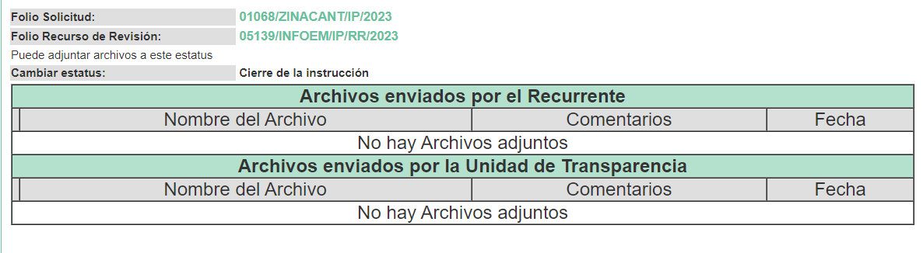

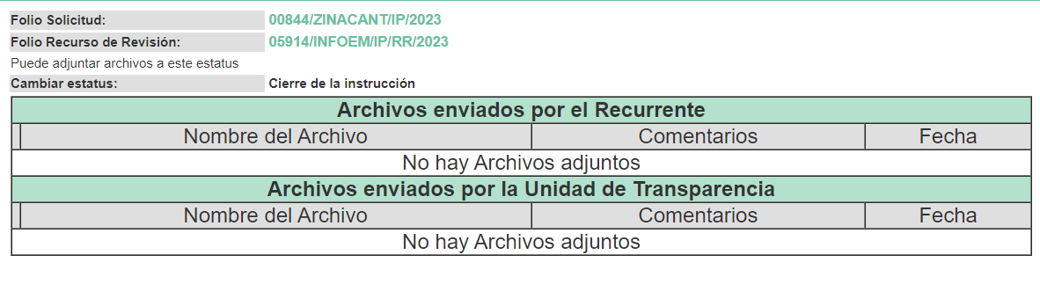

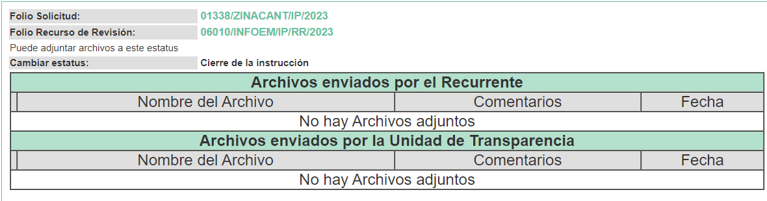

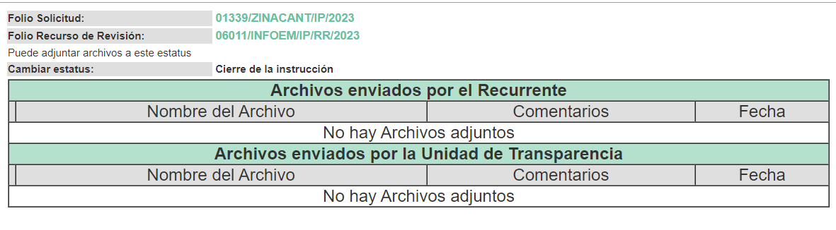

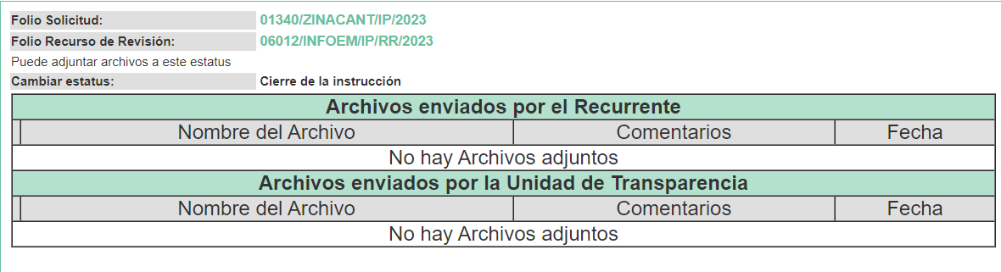

**9. Cierre de Instrucción.** En fechas **veinticinco de septiembre y nueve de octubre de dos mil veintitrés,** con fundamento en lo establecido en el artículo 185, fracción VI de la Ley de Transparencia y Acceso a la Información Pública del Estado de México y Municipios, al no existir trámite pendiente por realizar y haber sido sustanciados medios de impugnación se acordó el cierre de instrucción y se procede a formular la resolución que en derecho corresponda.

**10. Ampliación del término para resolver**. En fecha **dieciocho de octubre de dos mil veintitrés**, se amplió el término para resolver los recursos de revisión en términos del artículo 181 párrafo tercero de la Ley de Transparencia y Acceso a la Información Pública del Estado de México y Municipios.

Este Organismo Garante no pasa por alto justificar, que el plazo para emitir la resolución en el presente asunto encuentra justificación en el alto número de recursos de revisión, circunstancia atípica que ha rebasado las capacidades técnicas y humanas del personal encargado de la proyección de las resoluciones a dichos medios de impugnación.

Por ello, es menester precisar que, si bien se ha excedido el plazo para resolver el presente medio de impugnación, de conformidad con la ley de la materia, el plazo para emitir la resolución se encuentra justificado en los elementos para medir la razonabilidad de asuntos conforme a los parámetros establecidos por diversos órganos jurisdiccionales federales, aplicables también en procedimientos análogos, como el que nos ocupa.

Así, en términos de lo que establecen los artículos 8.1 y 25 de la Convención Americana sobre Derechos Humanos, los recursos deben ser sencillos y resolverse en el menor tiempo posible, tomando en consideración la dilación total del procedimiento; esto es, en un plazo razonable.

En ese sentido, el legislador fijó los términos procesales en las leyes, de manera general, sin que pudiera prever la variada gama de casos que son resueltos por los órganos jurisdiccionales o cuasi jurisdiccionales, tanto por la complejidad de los hechos, como por el número de casos que conocen.

Por ello, excepcionalmente, si un asunto es resuelto con posterioridad a los plazos señalados por la norma debe analizarse la razonabilidad del tiempo necesario para su resolución, atentos a los siguientes criterios:

1. Complejidad del Asunto: La complejidad de la prueba, la pluralidad de sujetos procesales, el tiempo transcurrido, las características y contexto del recurso.
2. Actividad Procesal del interesado. Acciones u omisiones del interesado.
3. Conducta de la Autoridad: Las Acciones u omisiones realizadas en el procedimiento. Así como si la autoridad actuó con la debida diligencia.

d) La afectación generada en la situación jurídica de la persona involucrada en el proceso: Violación a sus derechos humanos.

De modo que, cuando se trate de un asunto excepcional, por alguna o todas las características mencionadas; o bien, cuando el ingreso de asuntos al órgano jurisdiccional o cuasi jurisdiccional respectivo supere notoriamente al que podría considerarse normal, debe concluirse que es una excluyente de responsabilidad en relación con la actuación del funcionario, como ha acontecido en el caso que nos ocupa.

Argumento que encuentra sustento en la jurisprudencia P./J. 32/92 emitida por el Pleno de la Suprema Corte de Justicia de la Nación de rubro *“TÉRMINOS PROCESALES. PARA DETERMINAR SI UN FUNCIONARIO JUDICIAL ACTUÓ INDEBIDAMENTE POR NO RESPETARLOS SE DEBE ATENDER AL PRESUPUESTO QUE CONSIDERÓ EL LEGISLADOR AL FIJARLOS Y LAS CARACTERÍSTICAS DEL CASO.”*, visible en la Gaceta del Seminario Judicial de la Federación con el registro digital 205635.

Razones por las cuales cabe concluir que, la resolución al recurso de revisión se solventa hasta esta fecha, debido a que existe una excesiva carga de trabajo en desproporción a la capacidad de los recursos materiales y humanos con que cuenta este Instituto para atender la enorme demanda de usuarios que acuden para que se les garantice su Derecho de acceso a la información Pública y Protección de Datos Personales, aunado a la complejidad de los hechos a los que se refieren, así como al volumen del expediente, la extensión de los escritos y pruebas aportadas y desahogadas por las partes; lo que impide la tramitación de los recursos dentro de los términos legales previamente establecidos por la Ley, por tratarse de causas de fuerza mayor.

Al respecto, también son de considerar los criterios sostenidos por el Cuarto Tribunal Colegiado en Materia Administrativa del Primer Circuito, cuyos rubros y datos de identificación son los siguientes:

*“****PLAZO RAZONABLE PARA RESOLVER. DIMENSIÓN Y EFECTOS DE ESTE CONCEPTO CUANDO SE ADUCE EXCESIVA CARGA DE TRABAJO****.”* consultable en el Seminario Judicial de la Federación y su gaceta, con el registro digital 2002351.

*“****PLAZO RAZONABLE PARA RESOLVER. CONCEPTO Y ELEMENTOS QUE LO INTEGRAN A LA LUZ DEL DERECHO INTERNACIONAL DE LOS DERECHOS HUMANOS****.”*, visible en el Seminario Judicial de la Federación y su gaceta, con el registro digital 2002350.

Por ello, este Organismo Garante comprometido con la tutela de los derechos humanos confiados, señala que este exceso del plazo legal para resolver el presente asunto, resulta de carácter excepcional.

En razón de que fue debidamente sustanciado el expediente electrónico y no existe diligencia pendiente de desahogo, se emite la Resolución que conforme a Derecho proceda, de acuerdo con los siguientes:

**II. C O N S I D E R A N D O S:**

**Primero. Competencia.** El Instituto de Transparencia, Acceso a la Información Pública y Protección de Datos Personales del Estado de México y Municipios, es competente para conocer y resolver los presentes recursos de revisión interpuestos por la parte **Recurrente**, conforme a lo dispuesto en los artículos 6, apartado A de la Constitución Política de los Estados Unidos Mexicanos; 5 párrafos trigésimo segundo, trigésimo tercero y trigésimo cuarto fracciones IV y V de la Constitución Política del Estado Libre y Soberano de México; 2, fracción II; 29, 36 fracciones I y II; 176, 178, 181, 185, fracción I, 186 y 188 de la Ley Transparencia y Acceso a la Información Pública del Estado de México y Municipios; 9, fracciones I, XXIII y XIV, y 11 del Reglamento Interior del Instituto de Transparencia, Acceso a la Información Pública y Protección de Datos Personales del Estado de México y Municipios.

**Segundo. Oportunidad y Procedibilidad del Recurso de Revisión**. Previo al estudio del fondo del asunto, se procede a analizar los requisitos de oportunidad y procedibilidad que deben reunir los recursos de revisión interpuestos, previstos en los artículos 178 y 180 de la Ley de Transparencia y Acceso a la Información Pública del Estado de México y Municipios.

Los recursos de revisión fueron interpuestos dentro del plazo de quince días hábiles, previsto en el artículo 178 de la Ley de Transparencia y Acceso a la Información Pública del Estado de México y Municipios, toda vez que el **Sujeto Obligado** remitió la respuesta a las solicitudes de información en fechas **treinta, treinta y uno de agosto, así como once de septiembre de dos mil veintitrés,** mientras que los recursos de revisión interpuestos por la parte **Recurrente**, se tuvieron por presentados en fechas **treinta y uno de agosto y doce de septiembre de dos mil veintitrés**, esto es el mismo día, al siguiente día hábil y al noveno día hábil posterior en que tuvo conocimiento de las respuestas impugnadas. En este sentido, se concluye que los presentes recurso de revisión se encuentran dentro de los márgenes temporales previstos en las disposiciones legales referidas.

Sin que contraríe a lo anterior, el artículo 178 en análisis, refiere que el plazo de quince días hábiles se contará a partir del día siguiente de la fecha en que el afectado tuvo conocimiento de la resolución materia de impugnación, ya que ello debe entenderse para el efecto de que transcurrido dicho plazo ya no podrá presentarse el medio de impugnación o si es que se presenta, el mismo se considerará extemporáneo, no así cuando el medio de defensa se interponga antes de que comience a correr el plazo legal; tiene aplicación por analogía, la jurisprudencia 1ª. /J.41/2015, publicada en el Semanario Judicial de la Federación y su Gaceta, Libro 19, Junio de 2015, Tomo I, página 569 de la Décima época que lleva por rubro y texto los siguientes:

***“RECURSO DE RECLAMACIÓN. SU INTERPOSICIÓN NO ES EXTEMPORÁNEA SI SE REALIZA ANTES DE QUE INICIE EL PLAZO PARA HACERLO****. Conforme al artículo 104, párrafo segundo, de la Ley de Amparo, el recurso de reclamación podrá interponerse por cualquiera de las partes, por escrito, dentro del término de tres días siguientes al en que surta efectos la notificación de la resolución impugnada. Ahora bien, dicho numeral sólo refiere que el aludido medio de defensa no puede hacerse valer después de tres días, por tanto, no impide que el escrito correspondiente se presente antes de iniciado ese término. De ahí que si dicho recurso se interpone antes de que inicie el plazo para hacerlo, su presentación no es extemporánea.”*

Al mismo tiempo, por cuanto hace a la procedibilidad de los recursos de revisión, una vez realizado el análisis de los formatos de interposición de los recursos, se concluye la acreditación plena de los elementos formales precisados por el artículo 180 de la Ley de Transparencia y Acceso a la Información Pública del Estado de México y Municipios, en atención a que fueron presentados mediante el formato visible en el SAIMEX.

A efecto de sustentar lo anterior, es de suma importancia mencionar que si bien la persona solicitante **no** **proporcionó nombre,** como se advierte en el detalle de seguimiento del SAIMEX, el no proporcionar un nombre no es motivo para archivar la solicitud de acceso a la información pública como concluida, conforme a lo previsto en el artículo 155, penúltimo párrafo de la Ley de Transparencia y Acceso a la Información Pública del Estado de México y Municipios que establece lo siguiente:

*"****Las solicitudes anónimas****, con nombre incompleto o seudónimo* ***serán procedentes para su trámite por parte del sujeto obligado ante quien se presente****. No podrá requerirse información adicional con motivo del nombre proporcionado por el solicitante."*

En el mismo tenor, el propio artículo 180 de la Ley de Transparencia local citado, en su último párrafo establece que cuando el recurso se interponga de manera electrónica, no será indispensable que contenga determinados requisitos, entre ellos, el nombre de la parte **Recurrente**, por lo que, en el presente caso, al haber sido presentado el recurso de revisión vía SAIMEX, dicho requisito resulta innecesario.

Finalmente, se advierte que resulta procedente la interposición de los recursos, según lo manifestado por la parte **Recurrente** en sus motivos de inconformidad, de acuerdo con el artículo 179, fracciones I, V y IX del ordenamiento legal citado, que a la letra dice:

*“****Artículo 179.*** *El recurso de revisión es un medio de protección que la Ley otorga a los particulares, para hacer valer su derecho de acceso a la información pública, y procederá en contra de las siguientes causas:*

***I.*** *La negativa a la información solicitada;*

***…***

***V****. La entrega de información incompleta;*

*…*

***IX.*** *La entrega o puesta a disposición de información en un formato*

*incomprensible y/o no accesible para el solicitante;”*

**Tercero. Materia de la revisión.** De la revisión a las constancias y documentos que obran en los expedientes electrónicos se advierte, que el tema sobre el que este Organismo Garante de Transparencia y Acceso a la Información se pronunciará será: **verificar si la información proporcionada por el Sujeto Obligado es adecuada y suficiente para satisfacer el derecho de acceso a la información pública** de la parte **Recurrente**, o en su defecto, en caso de ser procedente, ordenar la entrega de información.

**Cuarto. Estudio del asunto.** En primer lugar, es conveniente mencionar que de conformidad con el artículo 4 de la Ley de Transparencia y Acceso a la Información Pública del Estado de México y Municipios toda la información generada, obtenida, adquirida, transformada, administrada o en posesión de los sujetos obligados es pública y accesible de manera permanente a cualquier persona, privilegiando el principio de máxima publicidad, como así lo establece dicha determinación, que a continuación se trascribe para un mejor entendimiento:

*“****Artículo 4****. El derecho humano de acceso a la información pública es la prerrogativa de las personas para buscar, difundir, investigar, recabar, recibir y solicitar información pública, sin necesidad de acreditar personalidad ni interés jurídico.*

***Toda la información generada, obtenida, adquirida, transformada, administrada o en posesión de los sujetos obligados es pública y accesible de manera permanente a cualquier persona****, en los términos y condiciones que se establezcan en los tratados internacionales de los que el Estado mexicano sea parte, en la Ley General, la presente Ley y demás disposiciones de la materia, privilegiando el principio de máxima publicidad de la información. Solo podrá ser clasificada excepcionalmente Ley de Transparencia y Acceso a la Información Pública del Estado de México y Municipios 29 como reservada temporalmente por razones de interés público, en los términos de las causas legítimas y estrictamente necesarias previstas por esta Ley.*

***Los sujetos obligados deben poner en práctica, políticas y programas de acceso a la información que se apeguen a criterios de publicidad, veracidad, oportunidad, precisión y suficiencia en beneficio de los solicitantes****.”(Sic)*

Esto es, que los Sujetos Obligados tiene la obligación o deber de atender las solicitudes de acceso a la información pública que se les hagan de su conocimiento y proporcionar la información pública que obren en su poder conforme el estado que se encuentra y no hacer un procesamiento de la misma, ni presentarla conforme al interés del solicitante; como así lo establece el artículo 12 de la Ley de Transparencia y Acceso a la Información Pública del Estado de México y Municipios, que a la letra dice:

***“Artículo 12.-*** *Quienes generen, recopilen, administren, manejen, procesen, archiven o conserven información pública serán responsables de la misma en los términos de las disposiciones jurídicas aplicables.*

***Los sujetos obligados sólo proporcionarán la información pública que se les requiera y que obre en sus archivos y en el estado en que ésta se encuentre****.* ***La obligación de proporcionar información no comprende el procesamiento de la misma, ni el presentarla conforme al interés del solicitante; no estarán obligados a generarla, resumirla, efectuar cálculos o practicar investigaciones.” (Sic)***

Es decir, que todo sujeto obligado que genere, recopile, administre, procese, archive, posea o conserven, son responsables de la misma teniendo a su vez la obligación de proporcionar la información que se les requiera sin necesidad de resumirla, efectuar procedimientos para obtenerla, calcular y practicar investigaciones; en otras palabras, que los Sujetos Obligados solo se concretaran a proporcionar la información solicitada que tengan en su poder en el estado que se encuentran, sin necesidad de concretarse al interés o términos específicos del solicitante.

Sirve de apoyo a lo anterior, el criterio 03/17, emitido por el Instituto Nacional de Transparencia, Acceso a la Información y Protección de Datos Personales, que por rubro y texto, dispone lo siguiente:

*“****No existe obligación de elaborar documentos ad hoc para atender las solicitudes de acceso a la información.*** *Los artículos 129 de la Ley General de Transparencia y Acceso a la Información Pública y 130, párrafo cuarto, de la Ley Federal de Transparencia y Acceso a la Información Pública, señalan que los sujetos obligados deberán otorgar acceso a los documentos que se encuentren en sus archivos o que estén obligados a documentar, de acuerdo con sus facultades, competencias o funciones, conforme a las características físicas de la información o del lugar donde se encuentre. Por lo anterior, los sujetos obligados deben garantizar el derecho de acceso a la información del particular, proporcionando la información con la que cuentan en el formato en que la misma obre en sus archivos; sin necesidad de elaborar documentos ad hoc para atender las solicitudes de información.”(Sic)*

En esa tesitura, el artículo 24 en su último párrafo de la Ley de la Materia, dispone que los Sujetos Obligados sólo proporcionarán la información pública que generen, administren o posean en el ejercicio de sus atribuciones; por consiguiente, la información pública se encuentra a disposición de cualquier persona, lo que implica que es deber de los Sujetos Obligados, garantizar el Derecho de Acceso a la Información Pública.

En conclusión, el derecho de acceso a la información pública, consiste en que la información solicitada conste en un documento en cualquiera de sus formas, a saber: expedientes, reportes, estudios, actas, resoluciones, oficios, correspondencia, acuerdos, directivas, directrices, circulares, contratos, convenios, instructivos, notas, memorandos, estadísticas o bien, cualquier otro registro que documente el ejercicio de las facultades, funciones y competencias de los Sujetos Obligados; los que, podrán estar en cualquier medio, sea escrito, impreso, sonoro, visual, electrónico, informático u holográfico de conformidad con el artículo 3, fracción XI de la Ley de la materia, el cual señala lo siguiente:

*“****Artículo 3.*** *Para los efectos de la presente Ley se entenderá por:*

*…*

***XI. Documento:*** *Los expedientes, reportes, estudios, actas****,*** *resoluciones, oficios, correspondencia, acuerdos, directivas, directrices, circulares, contratos, convenios, instructivos, notas, memorandos, estadísticas o bien, cualquier otro registro que documente el ejercicio de las facultades, funciones y competencias de los sujetos obligados, sus servidores públicos e integrantes, sin importar su fuente o fecha de elaboración. Los documentos podrán estar en cualquier medio, sea escrito, impreso, sonoro, visual, electrónico, informático u holográfico…” (Sic)*

Siendo aplicable, el Criterio de interpretación en el orden administrativo número 0002-11, emitido por Acuerdo del Pleno del Instituto de Transparencia y Acceso a la Información Pública del Estado de México y Municipios; publicado en el Periódico Oficial del Gobierno del Estado Libre y Soberano de México “Gaceta del Gobierno”, el diecinueve de octubre de dos mil once, cuyo rubro y texto refieren lo siguiente:

**“*INFORMACIÓN PÚBLICA, CONCEPTO DE, EN MATERIA DE TRANSPARENCIA. INTERPRETACIÓN SISTEMÁTICA DE LOS ARTÍCULOS 2°, FRACCIÓN V, XV, Y XVI, 3°, 4°, 11 Y 41.*** *De conformidad con los artículos antes referidos, el derecho de acceso a la información pública, se define en cuanto a su alcance y resultado material, el acceso a los archivos, registros y documentos públicos, administrados, generados o en posesión de los órganos u organismos públicos, en virtud del ejercicio de sus funciones de derecho público, sin importar su fuente, soporte o fecha de elaboración.*

*En consecuencia el acceso a la información se refiere a que se cumplan cualquiera de los siguientes tres supuestos:*

*1) Que se trate de información registrada en cualquier soporte documental, que en ejercicio de las atribuciones conferidas, sea generada por los Sujetos Obligados;*

*2) Que se trate de información registrada en cualquier soporte documental, que en ejercicio de las atribuciones conferidas, sea administrada por los Sujetos Obligados, y*

*3) Que se trate de información registrada en cualquier soporte documental, que en ejercicio de las atribuciones conferidas, se encuentre en posesión de los Sujetos Obligados.” (Sic)*

Lo anterior, siempre y cuando no se trate de información clasificada como reservada o confidencial, cuya difusión pueda lesionar el interés jurídicamente protegido por la Ley, producir un daño mayor que el interés de conocerse, o bien, generar un daño en los derechos de las personas, debiendo tener audacia los Sujetos Obligados para cuidar esta información a través del acuerdo clasificatorio del comité de transparencia y la versión pública que emita el servidor público habilitado de cada Sujeto Obligado; como así se establece en la Ley de Transparencia y Acceso a la Información Pública del Estado de México y Municipios.

En el mismo tenor, los artículos 6, apartado A, fracción I, de la Constitución Política de los Estados Unidos Mexicanos y 5, fracción I, de la Constitución Política del Estado Libre y Soberano de México, establecen que toda la información en posesión de cualquier autoridad, entidad, órgano y organismos de los Poderes Ejecutivo, Legislativo y Judicial, órganos autónomos, partidos políticos, fideicomisos y fondos públicos estatales y municipales, así como del gobierno y de la administración pública municipal y sus organismos descentralizados, asimismo de cualquier persona física, jurídica colectiva o sindicato que reciba y ejerza recursos públicos o realice actos de autoridad en el ámbito estatal y municipal, es pública y sólo podrá ser reservada temporalmente por las razones previstas en la Constitución Federal por interés público y seguridad, en los términos que fijen las leyes de la materia.

Ahora bien, del análisis de la solicitud de información, motivo del recurso de revisión que ahora se resuelve, se advierte que la parte **Recurrente** requirió al **Sujeto Obligado** le proporcione lo siguiente:

Formatos PbRM:

1. De la Dirección de la Mujer, del año 2023.

2. Del Instituto Municipal de la Juventud, la Dirección de Cultura y Turismo, la Tesorería Municipal y la Dirección de Administración, de los años 2022 y 2023.

Respecto al primer punto es imprescindible mencionar que si bien, la persona solicitante requirió información del Instituto de la Mujer, derivado del análisis de la estructura orgánica del **Sujeto Obligado,** se advirtió que en la misma no se contempla dicha unidad administrativa, sino la Dirección de la Mujer, por ello, se estima adecuado suplir el requerimiento de información en dichos términos.

En observancia de lo previsto en los artículos 53 fracción IV y 162 de la Ley de la Materia, la Unidad de Transparencia turnó las solicitudes de información a la Unidad de Información, Planeación, Programación y Evaluación, cuyo objetivo, de conformidad con el Manual General de Organización de la Administración Pública Municipal, 2022-2024, consiste en coordinar el proceso de planeación, programación y evaluación de la Administración Pública Municipal, a través de mecanismos que contribuyan a impulsar el desarrollo del municipio en el corto, mediano y largo plazo, así como proponer que los recursos asignados a las diferentes áreas propicien la consecución de los objetivos, metas y prioridades del Plan de Desarrollo Municipal y los programas anuales establecidos. Así como establecer las políticas para la aplicación de las tecnologías de la información en innovación gubernamental que mejoren la gestión pública, implementando indicadores que puedan ser medidos y evaluados para tener una administración competitiva, para lo cual se le confieren las siguientes atribuciones en su parte conducente:

- Vigilar el cumplimiento de las etapas de Planeación, Programación, información, y Evaluación en el Gobierno Municipal, de conformidad con lo establecido en la Ley de Planeación del Estado de México y Municipios y su Reglamento; así como de las disposiciones expedidas por la Secretaría de Finanzas y el Órgano Superior de Fiscalización del Estado de México;

- Coordinar y autorizar la integración y en su caso, actualización o reconducción de los programas y metas anuales que integran el proyecto de presupuesto por programa de las áreas del gobierno municipal;

- **Vigilar la integración y seguimiento del Presupuesto Basado en Resultados Municipales (PBRM**), **así como** **el avance de las metas programadas por las áreas que integran la Administración Pública Municipal**;

Por lo anteriormente insertado, se aprecia que la Unidad de Información, Planeación, Programación y Evaluación es la unidad administrativa competente para generar, administrar o poseer la información que es del interés de la persona solicitante, en virtud de que se encarga de vigilar el cumplimiento de las etapas de planeación, programación, información y evaluación en el gobierno municipal, de conformidad con lo establecido en la Ley de Planeación del Estado y su Reglamento, así como la integración y seguimiento del Presupuesto Basado en Resultados Municipales PbRM, y el avance de las metas programadas por las áreas que integran la administración pública municipal.

En este tenor, el servidor público habilitado, en atención a la solicitud, proporcionó diversos formatos PbRM conforme a la periodicidad solicitada y las áreas señaladas, no obstante, al no estar conforme con los términos de la respuesta a sus solicitudes, la persona solicitante interpuso los recursos de revisión que ahora se resuelven, en los que señaló como motivos de inconformidad que no se le entregó información; que la información estaba incompleta; y que la información estaba ilegible.

Durante la etapa de manifestaciones, se tiene que las partes fueron omisas en pronunciarse, por lo tanto, se tiene por precluído su derecho para tal efecto.

Expuestas las posturas de las partes, se procede al análisis de los requerimientos de información, así como la información proporcionada por el **Sujeto Obligado,** en contraposición con los motivos de inconformidad alegados por la parte **Recurrente,** con la finalidad de determinar si la misma satisface su Derecho de acceso o en su defecto ordenar las documentales correspondientes, en caso de ser procedente.

Para un mejor entendimiento, dicho análisis se efectuará a través de la siguiente tabla:

|  |  |  |
| --- | --- | --- |
| **Información solicitada** | **Información proporcionada** | **Razones o motivos de inconformidad** |
| **05139/INFOEM/IP/RR/2023**  Formatos PbRM de la Dirección de Cultura y Turismo de los años 2022 y 2023 | De la Dirección de Cultura y Turismo de los ejercicios 2022 y 2023:  - **PbRM-01a** Dimensión Administrativa del Gasto.  - **PbRM-01b** Descripción del Programa presupuestario.  - **PbRM-01c** Programa Anual de Metas de actividad por Proyecto.  - **PbRM-01d** Ficha técnica de diseño de indicadores estratégicos o de gestión.  - **PbRM-01e** Matriz de Indicadores para Resultados por Programa presupuestario y Dependencia General.  - **PbRM-02a** Calendarización de metas de actividad. | *“NO ENTEGA INFORMACIÓN” (sic)* |
| **05914/INFOEM/IP/RR/2023**  Formatos PbRM de la Dirección de la Mujer y el Instituto Municipal de la Juventud del año 2023 | De la Dirección de la Mujer y el Instituto Municipal de la Juventud del Ejercicio 2023:  - **PbRM-01a** Dimensión Administrativa del Gasto.  - **PbRM-01b** Descripción del Programa presupuestario.  - **PbRM-01c** Programa Anual de Metas de actividad por Proyecto  - **PbRM-01d** Ficha técnica de diseño de indicadores estratégicos o de gestión 2023.  - **PbRM-01e** Matriz de Indicadores para Resultados por Programa presupuestario y Dependencia General  - **PbRM-02a** Calendarización de metas de actividad. | *“LA INFORMACION ESTA INCOMPLETA” (sic)* |
| **06010/INFOEM/IP/RR/2023**  Formatos PbRM del Instituto Municipal de la Juventud de los años 2022 y 2023 | Del Instituto Municipal de la Juventud de los ejercicios 2022 y 2023:  - **PbRM-01a** Dimensión Administrativa del Gasto.  - **PbRM-01b** Descripción del Programa presupuestario.  - **PbRM-01c** Programa Anual de Metas de actividad por Proyecto.  - **PbRM-01d** Ficha técnica de diseño de indicadores estratégicos o de gestión.  - **PbRM-01e** Matriz de Indicadores para Resultados por Programa presupuestario y Dependencia General.  - **PbRM-02a** Calendarización de metas de actividad. | *“INFORMACION ILEGIBLE” (sic)* |
| **06011/INFOEM/IP/RR/2023**  Formatos PbRM de la Tesorería Municipal de los años 2022 y 2023**.** | De la Tesorería Municipal de los ejercicios 2022 y 2023:  - **PbRM-01a** Dimensión Administrativa del Gasto.  - **PbRM-01b** Descripción del Programa presupuestario.  - **PbRM-01c** Programa Anual de Metas de actividad por Proyecto.  - **PbRM-01d** Ficha técnica de diseño de indicadores estratégicos o de gestión.  - **PbRM-01e** Matriz de Indicadores para Resultados por Programa presupuestario y Dependencia General.  - **PbRM-02a** Calendarización de metas de actividad. | *“INFORMACION ILEGIBLE” (sic)* |
| **06012/INFOEM/IP/RR/2023**  Formatos PbRM de la Dirección de Administración de los años 2022 y 2023 | De la Dirección de Administración de los ejercicios 2022 y 2023:  - **PbRM-01a** Dimensión Administrativa del Gasto.  - **PbRM-01b** Descripción del Programa presupuestario.  - **PbRM-01c** Programa Anual de Metas de actividad por Proyecto.  - **PbRM-01d** Ficha técnica de diseño de indicadores estratégicos o de gestión.  - **PbRM-01e** Matriz de Indicadores para Resultados por Programa presupuestario y Dependencia General.  - **PbRM-02a** Calendarización de metas de actividad. | *“INFORMACION ILEGIBLE” (sic)* |

Ahora bien, respecto a los recursos de revisión, **05139/INFOEM/IP/RR/2023** y **05914/INFOEM/IP/RR/2023,** tomando en consideración la materia de las solicitudes que les dieron origen es oportuno mencionar que para las administraciones municipales, el Presupuesto basado en Resultados, PbR, es un instrumento que permite mediante el proceso de evaluación, apoyar las decisiones presupuestarias con información sustantiva de los resultados de la aplicación de los recursos públicos, incorporando los principales hallazgos al proceso de programación, del ejercicio fiscal subsecuente a la evaluación, permitiendo establecer compromisos a fin de optimizar la calidad del gasto público.

De manera que para la integración del presupuesto los municipioscuentan con el deber de generar diversos formatos denominados PbRM, siendo estos los siguientes de conformidad con el Manual para la Planeación, Programación y Presupuesto de Egresos Municipal, para los ejercicios 2022 y 2023:

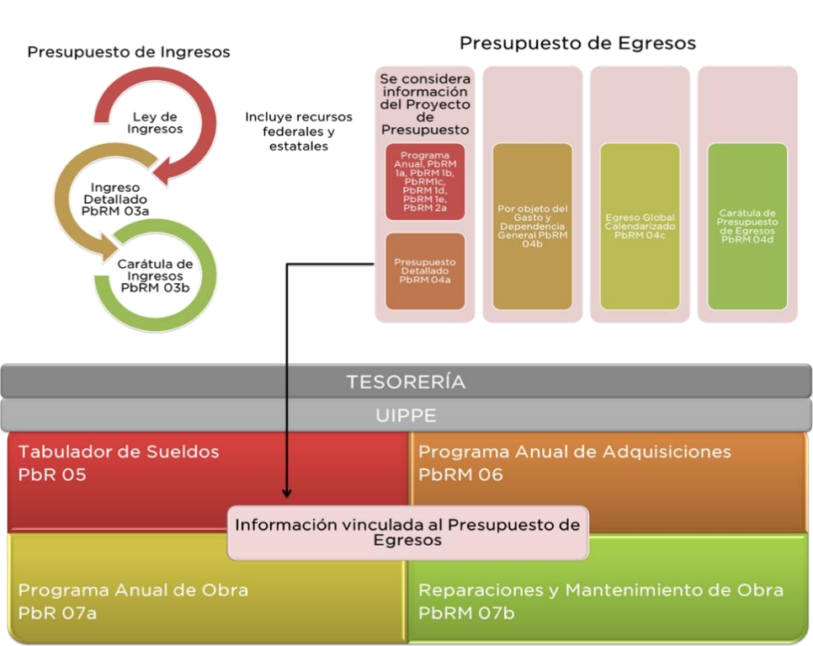

De la imagen anterior se desprende que el presupuesto de los municipios se debe plasmar en los formatos:

- **PbRM-03a Presupuesto de Ingresos Detallado**. En este formato se registran los ingresos que se estiman recaudar para el siguiente ejercicio, antes de la publicación de la Ley de Ingresos, Participaciones Federales y Programas Federales y Estatales, el cual servirá como base para comunicar los techos financieros a cada una de las Dependencias Generales.

- **PbRM-03b Carátula de Presupuesto de Ingresos**. Su finalidad consiste en presentar a nivel capítulo el total del Presupuesto Autorizado de Ingresos del municipio para el ejercicio presupuestal. El cual se integra con los datos globales del formato PbRM 03a Ingreso detallado.

- Los formatos que conforman el Programa Anual:

**1.** **PbRM-01a** **Dimensión Administrativa del Gasto.** El cual tiene como propósito identificar a nivel de estructura administrativa los programas y proyectos de los cuales se responsabiliza cada una de las Dependencias y Organismos municipales.**2. PbRM-01b Descripción del Programa presupuestario.** Tiene como propósito, identificar el diagnóstico del entorno de responsabilidad del programa respectivo para sustentar y justificar la asignación del presupuesto del ejercicio fiscal, definir los objetivos que se pretenden alcanzar y establecer las estrategias que serán aplicadas para dar viabilidad al logro de dichos objetivos.

**3. PbRM-01c Programa Anual de Metas de actividad por Proyecto.** Tiene como propósito establecer las acciones sustantivas para cada proyecto, mismas que deberán reflejar la diferencia entre el cumplimiento alcanzado durante el ejercicio fiscal anterior y las cifras programadas que se estimen alcanzar en el ejercicio en curso.

**4. PbRM-01d Ficha técnica de diseño de indicadores estratégicos o de gestión.** Tiene como finalidad el registro de los indicadores de gestión que se manejan en el Sistema de Evaluación de la Gestión Municipal, SEGEMUN, mismos que deberán estar vinculados directamente a las metas programadas en el formato PbRM-01e.

**5. PbRM-01e Matriz de Indicadores para Resultados por Programa presupuestario y Dependencia General. T**iene relación con el formato PbRM-01d**,** su finalidad consiste en conjuntar la totalidad de los indicadores que permitan identificar el logro o beneficio que se espera alcanzar, y que, a través de los procesos de evaluación, se medirán para conocer el nivel de cumplimiento de los objetivos y metas de cada uno de los Programas presupuestarios que comprende el programa anual del ejercicio fiscal

**6. PbRM-02a Calendarización de metas de actividad.** Tiene por objeto identificar trimestralmente las cantidades de las metas programadas anuales por proyecto, mismas que fueron planteadas en el formato PbRM-01c.

**- PbRM-04a Presupuesto de Egresos Detallado.** Su finalidad consiste en registrar los proyectos por partida de gasto, identificando los montos por Partida Específica, Partida Genérica, Concepto y Capítulo del Gasto, de cada proyecto a nivel de Dependencia General y Auxiliar,

**- PbRM-04b Presupuesto de Egresos por Objeto del Gasto y Dependencia General.** Se integran los conceptos por partida específica, y concentra la suma de los formatos de Presupuesto de Egresos detallado PbRM-04a a nivel de Dependencia General.

**- PbRM-04c Presupuesto de Egreso Global Calendarizado.** Contiene la suma de los formatos por Partida Específica, Partida Genérica, Concepto y Capítulo del Gasto PbRM-04b, de todas las Dependencias Generales.

**- PbRM-04d Carátula de Presupuesto de Egresos.** Registra los importes del formato por Capítulo de Gasto PbRM-04c.

**- PbRM-05 Tabulador de Sueldos.** Registra las remuneraciones que se perciben por el empleo, cargo o comisión de cualquier naturaleza por los servidores públicos municipales.

**- PbRM-06 Programa Anual de Adquisiciones.** Describe de manera precisa a nivel de capítulo, concepto, partida genérica y partida específica presupuestal, el gasto que el ayuntamiento realice por concepto de adquisiciones directas a nivel de proyecto, los capítulos que básicamente se plasmarán en este formato son los referidos a Materiales y Suministros, Servicios Generales y Bienes Muebles, Inmuebles e Intangibles.

**- PbRM-07a Programa Anual de Obra.** Especifica de manera precisa el período de ejecución y presupuesto ejercido de la obra pública de que se trate; así como la fuente de financiamiento con la que ésta se llevará a cabo.

**- PbRM-07b Programa Anual de Obras (Reparaciones y Mantenimiento).** Especifica de manera precisa el periodo de ejecución y el presupuesto que destina el ayuntamiento por concepto de Reparaciones y Mantenimiento; así como la fuente de financiamiento con la que ésta se llevará a cabo.

Como se advierte, los municipios generan diversos formatos PbR con la finalidad de apoyar la asignación objetiva de los recursos públicos para fortalecer las políticas, programas y proyectos para el desempeño gubernamental.

Ahora bien, en el caso que nos ocupa, la Unidad de Información, Planeación, Programación y Evaluación, proporcionó únicamente los formatos que integran el Programa Anual, dado que la persona solicitante precisó que requería los formatos PbRM de dependencias específicas.

En este sentido, es de suma importancia mencionar que de conformidad con el Manual para la Planeación, Programación y Presupuesto de Egresos Municipal **los titulares de las Dependencias Generales, Auxiliares y Organismos Municipales ejecutores de los programas, son responsables únicamente del llenado de los formatos que conforman el Programa Anual**, al ser empleados por los Tesoreros y los Titulares de las Unidades de Información Planeación, Presupuestación y Evaluación, o equivalente, como base para orientar la integración del Proyecto de Presupuesto de Egresos Municipal de los programas bajo responsabilidad de las Dependencias y Organismos municipales.

De manera que el responsable de las Unidades de Información Planeación, Presupuestación y Evaluación, municipal o equivalente, con base en la información proporcionada por cada una de las Dependencias y Organismos, será quien estructure el Programa Anual del Municipio, para integrarlo al Presupuesto de Egresos Municipal para su presentación y aprobación en sesión de cabildo.

En este orden de ideas, es claro que al haberse solicitado los formatos PbRM de dependencias específicas, sólo son susceptibles de entrega los formatos que conforman el Programa Anual, respecto los formatos PbRM que integran presupuesto, tal y como lo hizo el Titular de la UIPPE.

Por otro lado, no debe perderse de vista que el artículo 134 de la Constitución Política de los Estados Unidos Mexicanos establece que el presupuesto deberá ser evaluado para identificar los resultados obtenidos en cumplimiento a los objetivos planteados para cada uno de los programas y proyectos preestablecidos en el plan de desarrollo.

En el mismo sentido, los artículos 7, 37 y 38 de la Ley de Planeación del Estado de México y Municipios, señalan que los planes y programas deberán ejecutarse con oportunidad, eficiencia y eficacia, así mismo se integraran de los siguientes apartados: diagnóstico, prospectiva, objetivos, metas, estrategias, prioridades y líneas de acción; asignación de recursos, de responsabilidades, de tiempos de ejecución, control, seguimiento de acciones y evaluación de resultados, así como la construcción, monitoreo y evaluación de indicadores para el desarrollo social y humano.

De manera que la evaluación forma parte de un proceso de mejora continua a la planeación estratégica y presupuestal, ya que se valora el cumplimiento de objetivos, la aplicación de los recursos públicos y su aprovechamiento. Dichos procesos permiten dar a conocer el alcance, impacto y beneficio de las acciones realizadas en el quehacer público de los ayuntamientos con la aplicación del presupuesto.

En esta tesitura, la Guía Metodológica para el Seguimiento y Evaluación del Plan De Desarrollo Municipal, respecto al avance en la ejecución de los programas, contempla los siguientes formatos de evaluación:

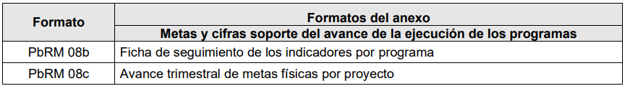

El formato **PbRM-08b Ficha técnica de Seguimiento de Indicadores,** tiene por objetivo evaluar el avance, cumplimiento o comportamiento trimestral de las principales variables que concretizan los objetivos planteados en el Plan de Desarrollo Municipal, mientras que la finalidad del formato **PbRM-08c Avance trimestral de Metas de actividad por Proyecto,** consiste en facilitar el seguimiento y evaluación de las metas de actividad dimensionando el cumplimiento según la programación comprometida, e identificar las posibles desviaciones y genera elementos para la rendición de cuentas.

De conformidad con los instructivos de llenado de dichos formatos, en ambos se debe identificar el programa presupuestario, proyecto presupuestario, la **Dependencia General** y **la Dependencia Auxiliar,** como se ilustra a continuación para mejor referencia:

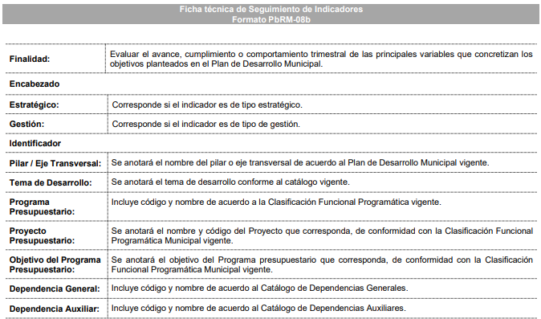

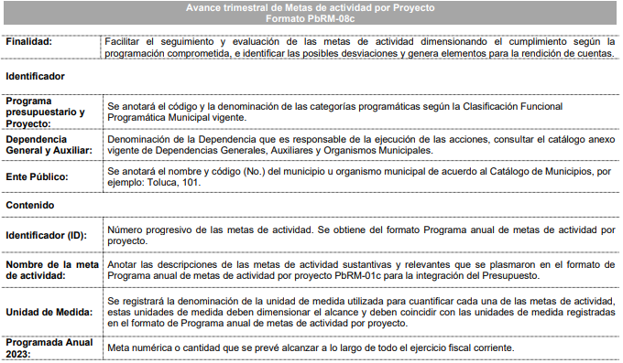

Atento a lo anterior, es evidente que la información que requirió la persona solicitante no fue proporcionada de manera completa, dado que no fueron remitidos los formatos **PbRM-08b Ficha técnica de Seguimiento de Indicadores,**  y **PbRM-08c Avance trimestral de Metas de actividad por Proyecto** generados a la fecha de presentación de las solicitudes 00844/ZINACANT/IP/2023 y 01068/ZINACANT/IP/2023 que dieron origen a los recursos de revisión en análisis, por lo tanto, es dable ordenar la entrega de dichos formatos de la Dirección de la Mujer y el Instituto Municipal de la Juventud del ejercicio 2023, generados al treinta y uno de julio, y de la Dirección de Cultura y Turismo de los ejercicios 2022 y 2023 generados al dos de agosto, toda vez que se trata de información que el **Sujeto Obligado** genera en cumplimiento de sus obligaciones fiscales.

Por otro lado, en relación con los recursos de revisión **06010/INFOEM/IP/RR/2023**, **06011/INFOEM/IP/RR/2023 y 06012/INFOEM/IP/RR/2023,** atendiendo a los motivos de inconformidad de la parte **Recurrente,** consistentes enque la información era ilegible, este Organismo Garante procedió a la consulta de los documentos remitidos por el **Sujeto Obligado,** donde se advirtió que es posible identificar de manera clara, que estos corresponden con los formatos PbRM-01a Dimensión Administrativa del Gasto, PbRM-01b Descripción del Programa presupuestario, PbRM-01c Programa Anual de Metas de actividad por Proyecto, PbRM-01d Ficha técnica de diseño de indicadores estratégicos o de gestión, PbRM-01e Matriz de Indicadores para Resultados por Programa presupuestario y Dependencia General, y PbRM-02a Calendarización de metas de actividad del Instituto de Municipal de la Juventud, la Tesorería Municipal, y la Dirección de Administración, de los ejercicios 2022 y 2023, situación que permite inferir que la persona solicitante si pudo acceder a la información, sin embargo, derivado de la consulta advirtió que los documentos son parcialmente legibles, motivo de su agravio.

En este tenor, toda vez que los documentos permiten identificar el formato PbRM a cual corresponden, y que la parte **Recurrente** se agravió únicamente respecto de la falta de legibilidad, no así de que la información entregada no correspondiera con lo solicitado o que ésta se hubiera enviado incompleta, el pronunciamiento de este Instituto se centrará en los documentos que no son legibles en su totalidad.

Atento a lo anterior, este Organismo procedió al análisis minucioso de los documentos proporcionados, donde se advirtió que efectivamente, algunos de los formatos se digitalizaron incorrectamente, por lo tanto el acceso a su contendido es de forma parcial, siendo estos los siguientes:

Del Instituto Municipal de la Juventud

- PbRM-01d Ficha técnica de diseño de indicadores estratégicos o de gestión 2022 del programa presupuestario 02060806 Oportunidades para los Jóvenes.

De la Tesorería Municipal

- PbRM-01d Ficha técnica de diseño de indicadores estratégicos o de gestión 2022 de los programas presupuestarios 04010101 Deuda Pública y 04040101 Previsiones para el pago de adeudos de ejercidos fiscales anteriores.

- PbRM-01d Ficha técnica de diseño de indicadores estratégicos o de gestión 2023 del programa presupuestario 04020101 Transferencias.

De la Dirección de Administración:

- PbRM-01d Ficha técnica de diseño de indicadores estratégicos o de gestión 2022 del programa presupuestario 01050200 Consolidación de la administración pública de resultados.

- PbRM-01e Matriz de Indicadores para Resultados por Programa presupuestario y Dependencia General 2022.

En este tenor, es evidente que no puede tenerse por satisfecho el Derecho de acceso de la persona solicitante, por lo tanto, lo procedente es ordenar la entrega de dichos formatos correctamente digitalizados.

De lo hasta aquí expuesto, se concluye que los motivos de inconformidad de la parte **Recurrente** devienen parcialmente fundados, siendo procedente *Modificar* la respuesta proporcionada por el **Sujeto Obligado** a las solitudes de información en términos del artículo 186 fracción III de la Ley de Transparencia y Acceso a la Información Pública del Estado de México y Municipios.

Así, con fundamento en lo prescrito en los artículos 5 párrafos trigésimo segundo, trigésimo tercero y trigésimo cuarto fracciones IV y V de la Constitución Política del Estado Libre y Soberano de México; 2, fracción II; 29, 36 fracciones I y II; 176, 178, 181, 185, fracción I, 186 y 188 de la Ley de Transparencia y Acceso a la Información Pública del Estado de México y Municipios, este Pleno:

**III. R E S U E L V E:**

**Primero.** Resultan **parcialmente fundadas** las razones o motivos de inconformidad hechos valer por la parte **Recurrente** en los recursos de revisión **05139/INFOEM/IP/RR/2023**, **05914/INFOEM/IP/RR/2023, 06010/INFOEM/IP/RR/2023, 06011/INFOEM/IP/RR/2023 y 06012/INFOEM/IP/RR/2023**; por lo que, en términos del **Considerando** **Cuarto** de esta resolución, se **Modifican** las respuestas emitidas por el **Sujeto Obligado.**

**Segundo.** Se **Ordena** al **Sujeto Obligado**, en términos del Considerando **Cuarto** de esta resolución, haga entrega, vía SAIMEX, de lo siguiente:

1. Formatos PbRM faltantes.

- De la Dirección de la Mujer y el Instituto Municipal de la Juventud del ejercicio 2023, generados al treinta y uno de julio.

- De la Dirección de Cultura y Turismo de los ejercicios 2022 y 2023, generados al dos de agosto.

2. Formatos PbRM correctamente digitalizados:

Del Instituto Municipal de la Juventud:

- PbRM-01d Ficha técnica de diseño de indicadores estratégicos o de gestión 2022 del programa presupuestario 02060806 Oportunidades para los Jóvenes.

De la Tesorería Municipal:

- PbRM-01d Ficha técnica de diseño de indicadores estratégicos o de gestión 2022 de los programas presupuestarios 04010101 Deuda Pública y 04040101 Previsiones para el pago de adeudos de ejercidos fiscales anteriores.

- PbRM-01d Ficha técnica de diseño de indicadores estratégicos o de gestión 2023 del programa presupuestario 04020101 Transferencias.

De la Dirección de Administración:

- PbRM-01d Ficha técnica de diseño de indicadores estratégicos o de gestión 2022 del programa presupuestario 01050200 Consolidación de la administración pública de resultados.

- PbRM-01e Matriz de Indicadores para Resultados por Programa presupuestario y Dependencia General 2022.

**Tercero. Notifíquese vía SAIMEX,** la presente resolución al Titular de la Unidad de Transparencia del Sujeto Obligado, para que conforme al artículo 186 último párrafo, 189 segundo párrafo y 194 de la Ley de Transparencia y Acceso a la Información Pública del Estado de México y Municipios; dé cumplimiento a lo ordenado dentro del plazo de diez días hábiles, e informe a este Instituto en un plazo de tres días hábiles siguientes sobre el cumplimiento dado a la presente y, se le apercibe que en caso de negarse a cumplir la presente resolución o hacerlo de manera parcial, se le impondrá una medida de apremio de conformidad con lo previsto en los artículos 198, 200, fracción III; 214, 215 y 216 de la Ley de Transparencia y Acceso a la Información Pública del Estado de México y Municipios.

De conformidad con el artículo 198 de la Ley de Transparencia y Acceso a la Información Pública del Estado de México y Municipios, de considerarlo procedente, el **Sujeto Obligado** de manera fundada y motivada, podrá solicitar una ampliación de plazo para el cumplimiento de la presente resolución.

**Cuarto. Notifíquese,** vía **SAIMEX**, a la parte **Recurrente** la presente resolución, así como, que de conformidad con lo establecido en el artículo 196 de la Ley de Transparencia y Acceso a la Información Pública del Estado de México y Municipios, podrá impugnarla vía Juicio de Amparo en los términos de las leyes aplicables**.**

ASÍ LO RESUELVE, POR UNANIMIDAD DE VOTOS, EL PLENO DEL INSTITUTO DE TRANSPARENCIA, ACCESO A LA INFORMACIÓN PÚBLICA Y PROTECCIÓN DE DATOS PERSONALES DEL ESTADO DE MÉXICO Y MUNICIPIOS, CONFORMADO POR LOS COMISIONADOS JOSÉ MARTÍNEZ VILCHIS; MARÍA DEL ROSARIO MEJÍA AYALA; SHARON CRISTINA MORALES MARTÍNEZ; LUIS GUSTAVO PARRA NORIEGA; Y GUADALUPE RAMÍREZ PEÑA; EN LA EN LA OCTAVA SESIÓN ORDINARIA CELEBRADA EL SEIS DE MARZO DE DOS MIL VEINTICUATRO, ANTE EL SECRETARIO TÉCNICO DEL PLENO ALEXIS TAPIA RAMÍREZ.